Lohjan Eläkkeensaajat Irlannissa toukokuussa 2016

Maanantai-iltapäivänä tuttu retkibussi poimi Irlanninmatkalaiset alkukesän lämpimistä ja vei lentokentälle. Dublinissa odotti kaunis mutta huomattavasti viileämpi kevät.
Jo matka kentältä hotellille antoi esimakua kaupungista, missä raitiovaunureittien rakennustyöt hallitsivat keskustan liikennettä. Hotellimme, Arlington Hotel, oli aivan kaupungin ydinkeskustassa joten omatoimiset kävelylenkit onnistuivat erinomaisesti.
Matkaohjelma oli erinomaisesti rakennettu. Oli opastettuja kaupunkikierroksia niin bussilla kuin jalkaisin ja retki sisämaahan entiseen pääkaupunkiin Kilkennyyn. Omaa aikaakin jäi sopivasti. Vielä kotimatkapäivänäkin vapaan aamupäivän jälkeen oli antoisa käynti Howthin kalastajakylässä ja Malahiden linnassa.
Tulopäivän illallinen antoi esimakua siitä, mitä ruokapuolelta oli odotettavissa. Irlantiin ei pidä lähteä, jos on päättänyt tyytyä kevyisiin salaatteihin. Erilaiset lihapadat ovat suosittuja. Saimme muistutuksen siitä, minkälaista pitkään haudutettu ruoka on parhaimmillaan. Kurkistus lihakauppaan varmisti, että Dublinissa saa vielä kunnollista aitoa lihaa, myös ydinluut ovat jäljellä ruhon osissa. Eli osataan se lapsuudestamme tuttu tapa tehdä hyvää ruokaa. Annokset olivat myös suuria, joten kiusaus syödä liikaa oli melkoinen.
Tiistain kaupunkikiertoajelulla tutustuimme keskustaan Liffey-joen molemmin puolin. Oppaamme kertoi mielenkiintoisella tavalla arkkitehtuurista ja ihailimme Yrjöjen aikaisia rakennuksia, missä ikkunoiden koko kertoi, mitä eri kerroksissa oli. Koristeelliset ovet kolkuttimineen ovat edelleen käytössä näissä 1700-luvun taloissa.
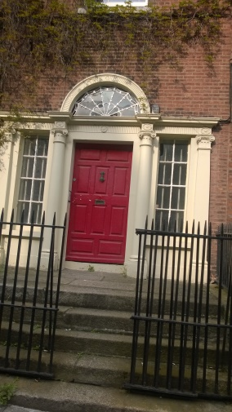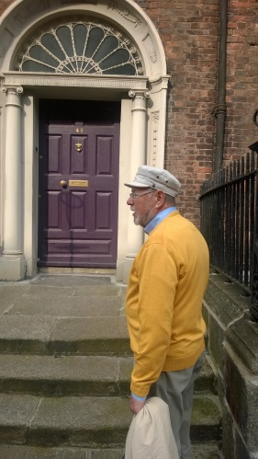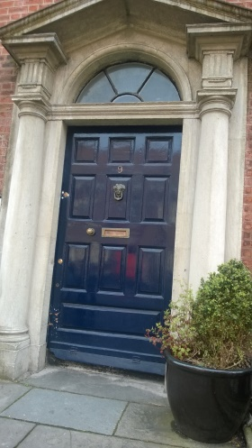

Kierros päättyi Guinnesin oluttehtaalle, jonka tehdasmuseo oli elämys johon tutustumisen moni meistä olisi voinut käyttää pidemmänkin ajan. Nyt kuitenkin olemme sertifioituja hananlaskijoita, joten olutfestareilla aukeaa tilapäistyömahdollisuuksia. Vapaan iltapäivän jälkeen odotti upea irlantilainen ilta The Merry Ploughboy pubissa. Tunnelma oli tiivis ja ohjelma mukaansatempaavaa. Perinteinen irlantilainen ateria täydensi ohjelmallisen annin.
Keskiviikko käynnistyi sateisena ja kipusimme bussiin matkataksemme Kilkennyyn, joka 1640-luvulla oli Irlannin pääkaupunki. Sade jäi matkalle ja tutustuimme 1200-luvulla rakennettuun Kilkennyn linnaan ja pienen kaupunkikävelyn jälkeen lounastimme erikoisen historian omaavassa pubissa.
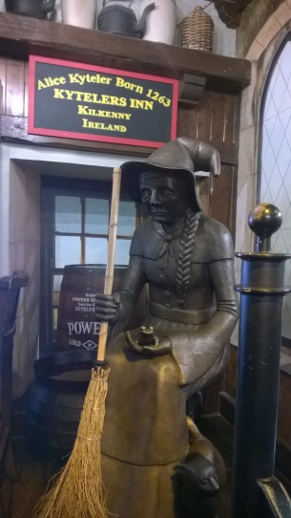
Kilkennyn noin 20 000 asukkaan pikkukaupungissa huomiota herätti siisteys ja tasokkaiden erikoismyymälöiden runsaus. Esimerkiksi niin miesten kuin naisten vaatetusliikkeitä oli useita. Miten ne menestyvät, jäi arvoitukseksi, sillä turistit tuskin tulevat sinne hankkiakseen villakankaisen puvun tai juhlamekon.
Torstain tutustumiskohteena oli Dublinin kuuluisa yliopisto, Trinity College sekä kansallismuseo. Yliopiston vanha kirjasto oli nähtävyys niin kirjamääriltään kuin arkkitehtonisestikin. Kansallismuseon viikinkinäyttely ja vanhojen kultaesinelöydösten kokoelma olivat vaikuttavia.
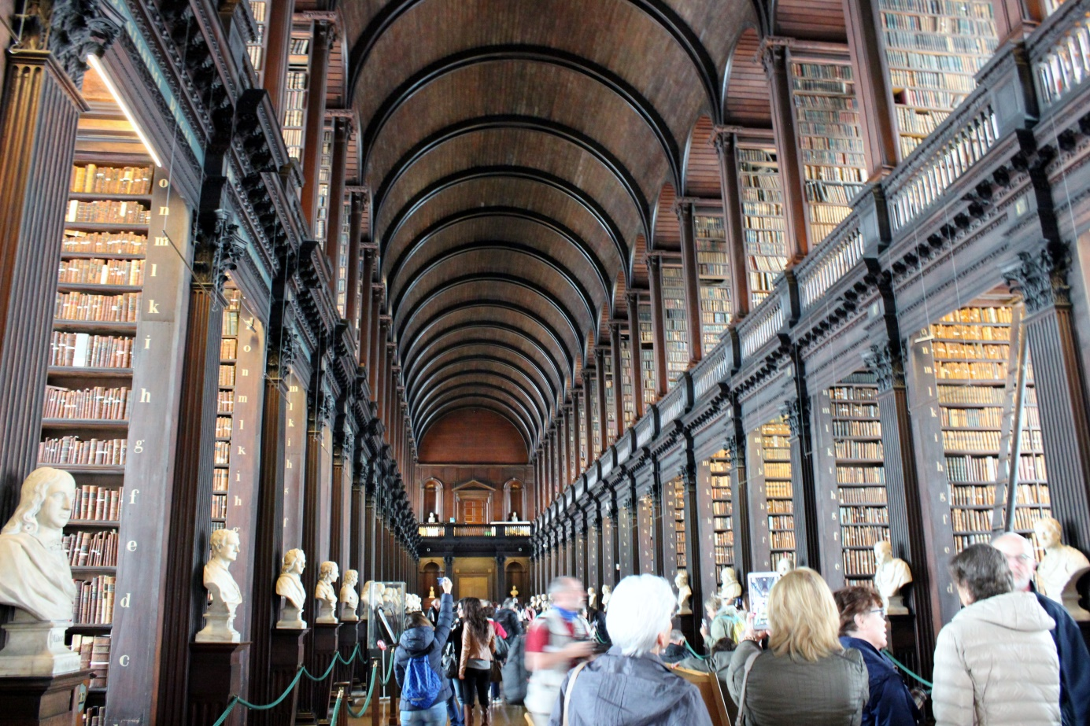
Matkamme aikana Dublinissa näkyi vahvasti vuoden 1916 pääsiäiskapinan muistaminen. Pääsiäiskapina oli Irlannin kansallisen heräämisen huipennus, minkä britit kukistivat verisesti. Pääpostitalo GPO oli itsenäisyystaistelijoiden komentokeskus ja rakennus, joka edelleen toimii pääpostina, on myös arkkitehtonisesti mielenkiintoinen. Siellä on keväällä avattu koskettava näyttely 1916 tapahtumista.
Lähellä hotelliamme on myös historiallisesti mielenkiintoinen pub nimeltään The Confession Box (rippituoli). Se oli vuosien 1919 -1921 Itsenäisyyssodan aikana vapaaehtoisten itsenäisyystaistelijoiden kokoontumispaikka. Pubin omistaja sympatisoi taistelijoita ja tarjosi mahdollisuuden myös uskonnon harjoittamiseen Pubissaan. Siellä saatiin sakramentit ja voitiin ripittäytyä pienessä sivutilassa. Se on yksi kaupungin pienimpiä ravintoloita ja edelleen erittäin miellyttävä atmosfääriltään.

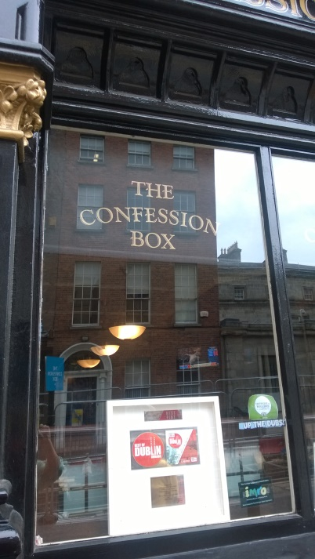
Vanha tullihuone oli myös pari korttelia hotellilta länteen oleva näkemisen arvoinen rakennus. Paitsi itse rakennuksen koristeena olevat veistokset huomio kiintyi myös alueen päädyssä olevaan itsenäisyystaistelija James Connollyn patsaaseen.
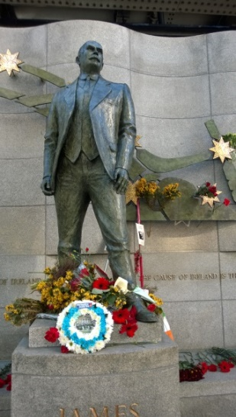

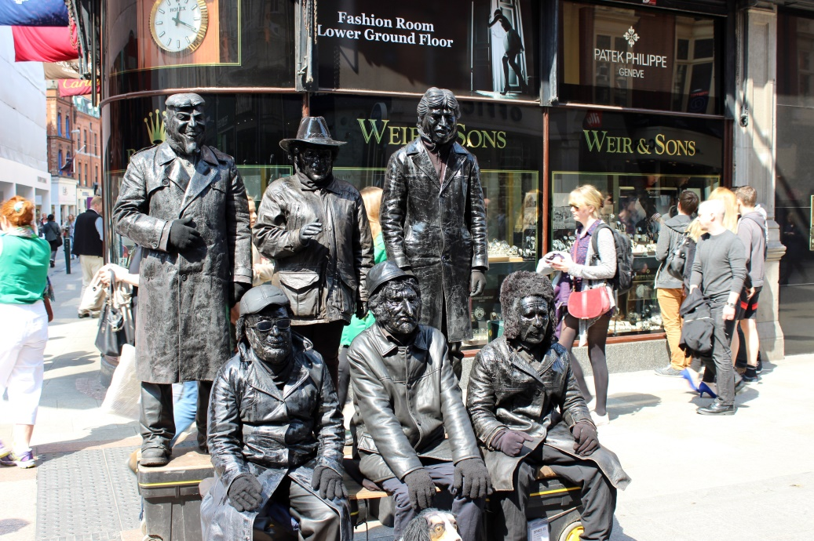

Kävelimme kukin tahoillamme viimeisen matkapäivän aamupäivällä, yhteinen havainto oli patsaiden ja muistomerkkien runsaus . Monet patsaista olivat myös hyvin puhuttelevia. Niillä todella kerrotaan historiaa.

Kun jätimme Dublinin, edessä oli vielä tutustuminen Howthin kalastajakylään ja Malahiden linnaan, jota Talbotin aatelissuku asutti 800 vuoden ajan. Jotkut onnistuivat jopa näkemään linnan kummituksenkin. Olisikohan jäänyt paitsi juhlapöydän antimista.
. 